Presseinformation

Industrietaugliches UV-LED-Aushärtungssystem

Excelitas präsentiert ein neues robustes UV-LED-Aushärtungssystem, das speziell für industrielle Beschichtungs- und Klebstoffanwendungen entwickelt wurde. Das Modell Phoseon FireLine FL400-i baut auf dem bewährten FL400 auf und bietet die gleiche branchenführende optische Gleichmäßigkeit und hohe Dosierungsleistung. Ein neu entwickeltes IP66-Gehäuse gewährleistet zuverlässige Funktion in stark verschmutzten Umgebungen, beispielsweise beim Auftragen von Rohrbeschichtungen und Metallveredelungen. Das Gehäuse verfügt über robuste Endkappen und eine verbesserte Fensterabdichtung. Ein optionales Opferglas schützt die Optik vor Hitze, Staub und Kratzern. Das neue UV-LED-Aushärtungssystem lässt sich flexibel in Anlagen integrieren. Zur Versorgung mit Kühlwasser und -luft stehen glatte oder gezahnte Armaturen zur Verfügung. Das System unterstützt analoge, RS485- und Modbus-TCP-Protokolle für die Steuerung und Fernüberwachung. Die LED-Technologie ist umweltverträglich. Die hohe Energieeffizienz hilft, die Betriebskosten zu reduzieren, und der quecksilber- und ozonfreie Betrieb trägt zur Arbeitssicherheit bei. Die patentierte SLM-Technologie (Semiconductor Light Matrix) und die effektive Kühlung sorgen für eine lange LED-Lebensdauer und eine gleichbleibend hohe Leistung. Das neue Phoseon FireLine FL400-i eignet sich ideal für Anlagenbauer, Systemintegratoren und Beschichtungsformulierer, die robuste UV-LED-Lichtquellen für industrielle Anwendungen mit hohem Durchsatz suchen.
Mehr über UV-LED-Härtung von Beschichtungen: https://www.excelitas.com/de/product/phoseon-fireline-fl400-i-industrial-uv-led-area-curing-system

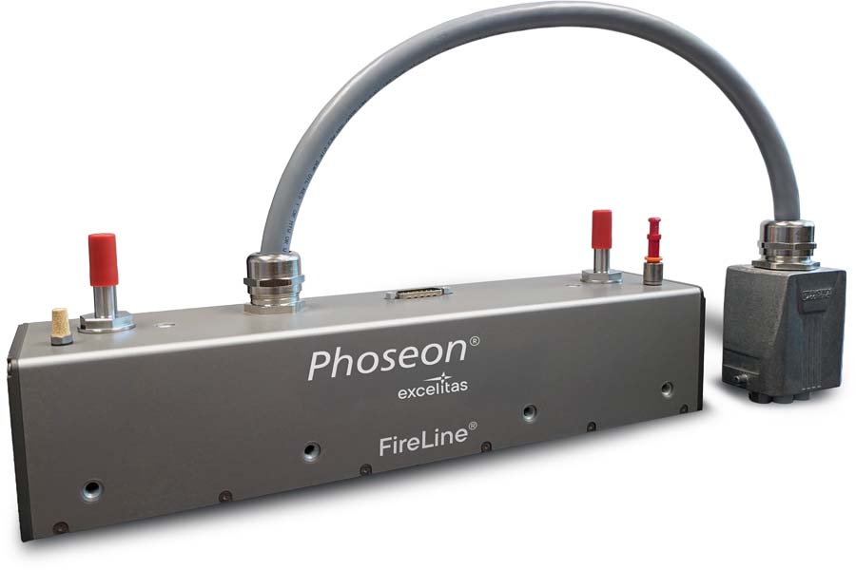
Bild: Das UV-LED-Aushärtungssystem FireLine FL400-i gewährleistet robuste, langlebige Funktion in industriellen Beschichtungsanwendungen

Bilder: | phoseon_fireline_fl400-i | Zeichen: | 1489
Dateiname: | DEpm_20250715_phoseon_fireline_fl400-i | Datum: | 15.07.2025
Tags: | UV-LED-Aushärtungssystem, IP66, FireLine, Beschichtungsanwendungen, Klebstoffanwendungen | gii ID: | 202506011
Über Excelitas
Excelitas ist ein führender Anbieter von fortschrittlichen, lebensbereichernden Technologien und beliefert internationale Marktführer in den Bereichen Life Sciences, Advanced Industrial, Halbleiter der nächsten Generation und Avionik. Excelitas hat seinen Hauptsitz in Pittsburgh, PA, USA, und ist ein unverzichtbarer Partner bei der Konzeption, Entwicklung und Fertigung zukunftsweisender Technologien. Das Unternehmen bietet Kunden auf der ganzen Welt herausragende Innovationen aus den Bereichen Sensorik, Detektion, Bildgebung, Optik und Speziallichtquellen. Excelitas treibt mit seinen Innovationen viele relevante Megatrends voran, die wegweisend für die Zukunft sind, darunter Präzisionsmedizin, industrielle Automatisierung, künstliche Intelligenz und vernetzte Geräte (IoT).
Bleiben Sie auf Facebook, LinkedIn, Instagram und X mit Excelitas in Verbindung.
Kontakt:  Excelitas  Marie-Luise Bopp  Marketing Manager  Reinhard-Heraeus-Ring 7  63801 Kleinostheim  Tel.: +49 6027 121 7959  E-Mail: marie-luise.bopp@excelitas.com  Internet: www.excelitas.com |  | gii die Presse-Agentur GmbH  Christburger Straße 41  10405 Berlin  Tel.: +49-30-538965-0  E-Mail: info@gii.de  Internet: www.gii.de

